Ministère de l’Education Nationale

UNIVERSITE MONTPELLIER II

-UFR des Sciences–

Master Intégration de Compétences

RAPPORT DE STAGE

Evolution des récepteurs riches en leucines chez les plantes supérieures

Effectué au

CIRAD
Du 1er Avril au 31 Août 2008

Par
Anne Diévart

Directeur du stage de l’entreprise : Dr. Christophe Périn

Directeur du stage de l’Université : Dr. Sèverine Bérard

REMERCIEMENTS

Je voudrais remercier en premier lieu, Emmanuel Guiderdoni et Pascal Gantet, qui m’ont permise de réaliser ce travail dans leur laboratoire. Merci aussi à Christophe Périn, pour les nombreuses discussions scientifiques (ou non), toujours enrichissantes ; à Gaetan Droc, pour son savoir et son aide lorsque le langage Perl se faisait récalcitrant ; à Pierre Larmande et Xavier Argout, pour leur promptitude à installer les programmes dont j’avais besoin sur les serveurs du CIRAD. Un grand merci aussi à Sèverine Bérard, pour son aide précieuse à plusieurs moments clés de cette analyse.

SOMMAIRE

Ministère de l’Education Nationale 1
UNIVERSITE MONTPELLIER II 1
-UFR des Sciences– 1
Master Intégration de Compétences 1
RAPPORT DE STAGE 1
REMERCIEMENTS 2
SOMMAIRE 3
1. INTRODUCTION 4
Contexte du Stage 4
Objectifs détaillés du stage 7
2. PROBLEMATIQUE – METHODOLOGIE – OUTILS 8
2.1. Problématique : 8
2.2. Méthodologie adoptée 10
3. SOLUTION APPORTEE ET RESULTATS 11
3.1. Choix du jeu de données 11
3.2. Outils bioinformatiques et logiciels utilisés 12
3.2.1. Extraction des motifs LRRs des séquences protéiques des récepteurs 12
3.2.2. Alignement des motifs et réalisation d’un arbre phylogénétique 15
3.2.3. Regroupement des motifs en familles 15
3.2.4. Alignement et analyse phylogénétique des séquences ré-encodées 19
3.2.5. Analyse des résultats obtenus par comparaison des arbres 25
4. CONCLUSIONS ET PERSPECTIVES 30
5. ANNEXES 33
5.1. HMMsearch 33
Script hmmsearchParse.pl 33
Exemple de fichiers de sortie 34
5.2. Alignement des motifs 35
Exemple d’alignement réalisé avec MAFFT 35
Exemple d’alignement réalisé avec MULTALIN 35
Exemple d’alignement réalisé avec clustalw 36
Exemple d’alignement réalisé avec HMMalign 36
5.3. Fichiers créés pour DistHaplo et MS_ALIGN2 37
Fichiers créés pour DistHaplo 37
Fichier créé pour la représentation graphique avec les couleurs 38
Script drawClusters.pl 38
6. REFERENCES 40

1. INTRODUCTION

Contexte du Stage
Le Centre de Coopération Internationale en Recherche Agronomique pour le Développement (CIRAD) est un Etablissement Public placé sous la double tutelle du ministère de l’Enseignement supérieur et de la recherche et du ministère des Affaires étrangères et européennes. Son objectif est de contribuer au développement rural des pays tropicaux, principalement à travers les secteurs agricole, forestier et agroalimentaire.
Le CIRAD intervient par des expertises, des formations, des actions d’informations, mais aussi en grande partie par des recherches et expérimentations, et emploie 1800 personnes dont 800 ingénieurs chercheurs. Il coopère avec plus de 90 pays dans le monde et dispose de pôles scientifiques dans l’outre-mer français. Il est impliqué dans de nombreux projets scientifiques français, européens, et internationaux [1].
Le CIRAD est organisé en trois départements, et 56 unités. L’équipe dont j’ai fait partie pendant 3 ans (2004-2007) en tant que post-doctorante, puis durant ces cinq mois de stage, fait partie du département « Systèmes Biologiques » (BIOS). Ses travaux s’effectuent à l’échelle du génome, de la cellule, de l’organisme et de la population. Ils sont centrés sur l'interaction des génotypes entre eux et avec leur environnement et reposent sur les concepts et les outils de la génomique, de la physiologie moléculaire, de la statistique, de la génétique, de l’épidémiologie et de l’écophysiologie. Ils portent sur la caractérisation de la diversité génétique des espèces, de leurs bioagresseurs et des micro-organismes d’intérêt agronomique, sur l'identification et l'utilisation des gènes contrôlant les caractères d’intérêt agronomique, sur l'amélioration génétique et les techniques de multiplication, sur les interactions biotiques, associant analyse et modélisation pour mieux comprendre les systèmes biologiques. Au sein du département BIOS, l’équipe Développement Adaptatif du Riz (DAR, dirigée par Pascal Gantet), fait partie de l’Unité Mixte de Recherche (UMR) Développement et Amélioration des plantes (DAP, dirigée par Emmanuel Guiderdoni). Cette UMR a pour objectif (i) d’analyser la diversité allélique ou génomique de plus de 10 espèces (cacaoyer, palmier à huile, hévéa, blé, riz, …), (ii) de rechercher les composantes génétiques de caractères agronomiques en mobilisant des compétences dans les domaines de la biochimie ou la biologie moléculaire, (iii) d’optimiser des méthodes d’analyses développées initialement pour des espèces annuelles pour des plantes pérennes comme l’hévéa, (iv) enfin, d’utiliser le riz comme espèce modèle afin de mieux comprendre les mécanismes fondamentaux du développement.
Les projets de recherche sur les céréales, en particulier le riz, tiennent une place centrale dans l’UMR. En effet, cette graminée constitue la base de l’alimentation humaine dans une grande partie du monde puisqu’elle nourrit environ 2,6 milliards de personnes par jour en particulier en Asie. Le riz a une importance toute particulière car bien plus qu’une culture alimentaire majeure, cette céréale est un véritable mode de vie pour un grand nombre de paysans asiatiques. La population mondiale est en constante augmentation et pour éviter une diminution dans la disponibilité de la nourriture, des approches alternatives de la gestion des stocks et des surfaces agricoles, ainsi qu’une augmentation de la production de céréales doivent être mises en place rapidement. D’après les données de l’IRRI (International Rice Research Institute, Philippines), la production mondiale de riz était en 2007 de ~650 millions de tonnes. Cependant, en moyenne, la demande augmente de 5 millions de tonnes par an, ce qui signifie que dans 10 ans, le monde devra produire 50 millions de tonnes de riz de plus qu’il n’en produit aujourd’hui [2]. Il est donc nécessaire et urgent d’apporter de nouvelles solutions aux sélectionneurs. Une voie possible de recherche consiste à optimiser le développement du riz dans des conditions considérées comme limitantes (eau, salinité, température, etc) afin d’augmenter la proportion de surfaces cultivables. Ainsi, une meilleure connaissance des gènes intervenant dans l’architecture et la morphologie permettra aux sélectionneurs dans le futur de construire de nouvelles variétés qui répondront aux besoins.
Le riz a émergé comme la plante modèle des monocotylédones, en raison de la petite taille de son génome (389 Mpb) par rapport à d’autres céréales (2.500 Mpb pour le maïs, 16.000 Mpb pour le blé), mais aussi à cause de la colinéarité qui existe entre son génome et celui des autres graminées [3 , 4-6]. Un autre point particulièrement important est la quantité de ressources moléculaires disponibles sur cette espèce. Le génome du riz à été complètement séquencé et l’étape suivante est l’étude fonctionnelle de l’ensemble des gènes et en particulier des gènes d’intérêt agronomique [6, 7, 8 , 9 ]. C’est dans ce cadre que s’inscrivent les différents travaux mis en œuvre dans l’équipe « riz » du CIRAD.
Cette équipe est en effet impliquée dans des projets nationaux et internationaux qui visent notamment à caractériser des gènes utiles pour l’amélioration des plantes et à découvrir de nouvelles molécules. Ces différents projets ont conduit à la génération de plusieurs collections de lignées mutantes de riz [10, 11], au séquençage de plusieurs milliers de « flanking sequence tag » (FST), séquences génomiques flanquant les insertions, à leur cartographie sur le génome, et à la création d’une base de données pour le stockage de cette importante quantité d’information : OryGenesDB [12]. Une autre base, Oryza Tag Line, développée aussi par le laboratoire, répertorie l’ensemble des observations phénotypiques [13]. Enfin, une base de données, GreenPhylDB, est dédiée à l’analyse des familles de gènes orthologues entre le riz, Arabidopsis thaliana (plante modèle des dicotylédones) et d’autres plantes d’intérêt agronomique [14]. Le développement de ces différents outils, tant biologiques que bioinformatiques, permet au laboratoire de s’attacher maintenant à des études de génétique inverse et à l’analyse fonctionnelle de gènes ayant un intérêt agronomique. Le laboratoire s’est ainsi spécialisé dans l’étude de gènes impliqués dans le développement et l’adaptation des racines du riz, notamment en condition de stress. En effet, un système racinaire fort et profond se mettant rapidement en place en début de culture et en situation de compétition et de stress hydrique est un caractère important pour l'amélioration variétale du riz. L'appareil racinaire joue en effet un rôle fondamental dans la captation des ressources hydriques et minérales et donc dans la capacité de la plante à survivre à des déficits passagers de ces ressources. A la différence d' Arabidopsis thaliana, l'appareil racinaire du riz est un système complexe, fasciculé, hautement ramifié majoritairement composé de racines adventives ou nodales d'origine post embryonnaire [15]. D'autre part l'anatomie et l'organisation des racines de monocotylédone sont différentes de celles d'Arabidopsis avec un nombre plus élevé de couches de cellules corticales, une origine différente des tissus à partir des cellules initiales et une spécialisation histologique (ex : aérenchymes chez le riz) qui permet de distinguer différents types de racines. Les activités du laboratoire se concentrent sur la compréhension des bases moléculaires des mécanismes intrinsèques présidant à la mise en place de l'architecture racinaire du riz. Un des quatre grands axes de recherche concerne le fonctionnement et le maintien du méristème racinaire. Le projet que j’ai mené dans l’équipe fait partie de cet axe.
Les méristèmes (apicaux et racinaires) sont les lieux où sont assurés toute l’organogenèse chez les végétaux supérieurs. La voie de signalisation qui régule l’homéostasie de la taille du méristème apical, maintenant une balance stricte entre la division et la différenciation des cellules souches dans le méristème, est la voie de signalisation CLAVATA (CLV) chez Arabidopsis thaliana [16, 17, 18 ]. Cette régulation est cruciale car une modification de son fonctionnement induit des variations de topologie et de taille des méristèmes et en conséquence modifie profondément la morphologie de la plante. En effet, les mutations perte de fonction dans l’un des trois loci clv ont pour conséquence l’accumulation de cellules souches au centre du méristème apical et un élargissement progressif des méristèmes floraux et apicaux. L’élargissement de la taille des méristèmes floraux entraîne une accumulation de cellules indifférenciées au centre du méristème, ayant pour conséquence une augmentation du nombre d’organes par fleur. Les loci clv codent pour des composants d’une voie de signalisation linéaire : CLV1 est un récepteur kinase de la famille des récepteurs riches en leucine (LRR-RLKs pour Leucine-Rich Repeat Receptor-Like Kinase), composé d’un domaine extracellulaire contenant 21 LRRs, un domaine transmembranaire et un domaine serine-thréonine kinase intracellulaire. CLV2 appartient aussi à la famille des récepteurs riches en leucine, mais ne possède pas de domaine kinase intracellulaire, il est qualifié de RLP pour Receptor-Like Protein (Figure 1). CLV3 est un polypeptide sécrété, ligand du récepteur CLV1, et potentiellement du complexe formé par les récepteurs CLV1 et CLV2 [17, 19 ]. La principale fonction des protéines CLV est de restreindre le domaine d’expression d’un facteur de transcription à homéodomaine qui maintient les cellules souches en l’état [20].
La plupart des travaux réalisés sur les LRR-RLKs en général, et sur la voie de signalisation CLV en particulier, ont été menés sur Arabidopsis thaliana, plante modèle des dicotylédones. Cependant, plusieurs études montrent que cette voie de signalisation joue un rôle essentiel (i) chez les monocotylédones et (ii) lors du développement racinaire [21 , 22]. En effet, des mutants pour les gènes CLV1 et CLV2 chez le riz et le maïs respectivement, présentent des phénotypes comparables à ceux observés chez Arabidopsis thaliana [23-26]. De plus, des études montrent que les facteurs de transcription connus en aval de cette voie de signalisation ou les ligands des ces récepteurs sont exprimés non seulement dans le méristème apical, mais aussi au niveau du méristème racinaire. Ces observations suggèrent que, comme dans le méristème apical, et comme chez Arabidopsis thaliana, une voie de signalisation CLV-like pourrait jouer un rôle dans la maintenance des cellules méristématiques racinaires chez les monocotylédones.

Objectifs détaillés du stage
De façon à mettre en évidence les mécanismes moléculaires qui pourraient jouer un rôle dans la maintenance du méristème racinaire chez le riz, une analyse in silico des composants potentiels de la voie CLV-like (CLV1-like et CLV2-like) chez le riz était nécessaire. L’objectif du projet bioinformatique proposé, en continuité avec les travaux que j’avais réalisé dans l’équipe lors de mon stage post-doctoral en tant que chercheur en biologie moléculaire, était donc de réaliser l’analyse phylogénétique des récepteurs riches en leucines (LRR-RLK et LRR-RLP) chez les plantes, entre autres, Arabidopsis thaliana et Oryza sativa (Figure.1). Cette étude bioinformatique étant préliminaire et nécessaire au choix des gènes candidats qui seront utilisés pour les études futures de génétique inverse.
19 motifs LRRs
DK
21 motifs LRRs
TM
NLTRLFLHNNLLNGSLSEEHFAD LSLEWIDLSLNNLSMEIKPSWKPP SIKYLDISNAGIVDELPPWFWKS
LRR-RLP ou
CLV2-like:
TM
LRR-RLK ou
CLV1-like:
Figure 1: Représentation schématique des récepteurs riches en répétitions leucine.
Haut: LRR-RLP (Leucine-rich repeat receptor-like protein), CLV2-like.
Bas: LRR-RLK (Leucine-rich repeat receptor-like kinase), CLV1-like.
Les domaines composants ces récepteurs sont: les répétitions LRRs (motifs LRRs) situées dans la région extra-cytoplasmique et le domaine transmembranaire (TM) dans les LRR-RLP; Ces deux domaines sont associés à un domaine kinase (DK) intra-cytoplasmique dans les LRR-RLK.
Sont aussi représentés les séquences primaires protéiques des 3 premiers motifs LRRs du récepteur LRR-RLK. Ces séquences sont composées de 23 acides aminés.

2. PROBLEMATIQUE – METHODOLOGIE – OUTILS

2.1. Problématique :
L’alignement de séquences protéiques est un outil essentiel en biologie moléculaire et pour l’analyse des génomes, et l’obtention d’un bon alignement est un pré-requis pour les analyses phylogénétiques. Cependant, la qualité d’un alignement est fortement dépendante de l’organisation des domaines qui composent les protéines étudiées. Un problème rencontré avec la plupart des logiciels d’alignement de séquences concerne les familles de protéines possédant des domaines ou motifs répétés en tandem. En effet, les programmes existants (tels que ClustalW, MAFFT ou Multalin…) et la majorité des algorithmes considèrent les séquences à aligner comme résultant d’un processus d’évolution qui n’inclue que des mutations ponctuelles (substitutions) et des délétions ou insertions (indels) d’unités telles que les nucléotides ou les acides aminés [27 , 28 , 29 , 30, 31]. De plus, ces programmes considèrent que toutes les régions de toutes les séquences sont globalement « alignables ». Cependant, pour de nombreuses données de séquences réelles, ces hypothèses ne sont pas vérifiées. Par exemple, les familles de protéines possédant des domaines répétés évoluent non seulement par mutation d’acides aminés individuels, mais aussi par des opérations telles que la duplication (amplification) et la délétion (contraction) en tandem de leurs domaines entiers [32 , 33 , 34]. Pour aligner de telles séquences, il est donc nécessaire de prendre en compte ces évènements d’amplification et de contraction de domaines [35 , 36].
Les séquençages respectifs des génomes d’Arabidopsis et du riz ont montré que la famille des RLKs contient respectivement ~600 et ~1200 membres [37, 38]. Chez Arabidopsis, parmi ces RLKs, 417 membres sont prédits comme récepteurs, car possédant un domaine extra-cytoplasmique et un domaine transmembranaire, suivis d’un domaine kinase intra-cytoplasmique à activité Ser/Thr. Sur la base de la phylogénie des domaines kinase, les ~600 RLKs du génome d’Arabidopsis ont été classés en 44 familles. Ces RLKs ont aussi été classés en référence à leur domaine extra-cytoplasmique. Un des motifs présents est le LRR. Chez Arabidopsis, les LRR-RLKs représentent le groupe le plus important de RLKs, avec ~220 membres [39, 40]. Basée sur l’organisation des LRRs, ces LRR-RLKs ont été groupés en 13 sous-familles (LRRI-LRRXIII). La fonction de chacun des 220 LRR-RLKs chez Arabidopsis est loin d’être définie, et le défi est, à ce jour, non seulement d’attribuer des fonctions à ces récepteurs, mais aussi d’identifier leurs ligands et les composants de leurs voies de signalisation. Parmi les récepteurs les mieux décrits à ce jour, on trouve CLV1 [16] (LRR-XI), BRI1 (LRR-Xb) et BAK1/AtSERK3 (LRR-II), récepteurs de l’hormone brassinolide [41 , 42], mais aussi ERECTA (ER) [43 , 44] (LRR-XIIIb), impliqué dans l’architecture globale des organes, le développement des stomates et des ovules, FLS2 [45] (LRR-XII), récepteur jouant un rôle dans la reconnaissance et la défense contre des pathogènes, et AtSERK1 [46] (LRR-II), affectant le développement des ovules et l’embryogénèse précoce [47, 48]. Chez le riz, les LRRs sont présents dans la région extra-cytoplasmique d’environ 260 ou 320 protéines kinases (respectivement données RAP-DB, Rice Annotation Project ou TIGR, The Institute for genomic research), et le récepteur le plus étudié est Xa21 (LRR-XII), impliqué dans la résistance à la bactérie pathogène Xanthomonas oryzae [49].
Les motifs LRRs sont divisées en 7 sous-familles, dont une est spécifique des plantes [50]. Cette sous-famille de LRR est composée de 23-25 acides aminés et contient une séquence consensus : LxxLxxLxLxxNxLt/sgxIpxxLGx. La structure tridimensionnelle, définie pour plusieurs sous-familles de LRRs, montre que chaque unité est composée d’un feuillet β et d’une hélice α connectés par des boucles et disposés parallèlement à un axe [51, 52]. L’arrangement de plusieurs unités répétées forme une structure non globulaire ressemblant à un fer à cheval [53].
La grande majorité des études phylogénétiques publiées à ce jour sur les protéines ne possédant dans leur domaine extra-cytoplasmique que des répétitions riches en leucine, ont été réalisées sur les récepteurs possédant aussi un domaine kinase [37, 38]. En effet, ces travaux prenaient comme alignement original, l’alignement des domaines kinases de ces protéines réalisé grâce aux logiciels classiques d’alignement de séquences. Pourtant, les LRRs seuls, impliqués dans des interactions protéines-protéines, sont présents dans un grand nombre de protéines associés ou non à des domaines kinase (Fig.1). Ils jouent des rôles divers, et sont impliqués dans des processus de développement ou de résistance à des pathogènes, chez différents organismes tels que les bactéries, les levures, les plantes ou l’homme, et l’étude de leur évolution, indépendamment de leur association à un domaine kinase, est d’un intérêt biologique important [48, 54 , 55 ].
Comme mentionné précédemment, l’étude phylogénétique de ces protéines riches en LRRs (LRR-RLKs et LRR-RLPs) se heurte au problème lié à l’alignement des séquences répétées en tandem (motifs LRRs) et nécessite donc la mise en place de nouvelles méthodes d’analyse. Nous avons donc décidé d’aborder le problème en ne nous intéressant pas à la séquence primaire des LRRs mais à leur appartenance à une « famille ». Ainsi, dans l’exemple de la figure 1, si le premier motif LRR est assigné à la famille nommée A, le deuxième motif à la famille B et le troisième à la famille C, la séquence que nous allons étudier ne sera plus « NLTRLFLHNNLLNGSLSEEHFADLSLEWIDLSLNNLSMEIKPSWKPPSIKYLDISNAGIVDELPPWFWKS », mais « ABC ». Dans la suite du rapport, nous nommerons cette séquence : « séquence ré-encodée ».
Nous avons donc développé pendant ce stage un pipeline qui nous permet d’étudier l’histoire évolutive de ces séquences possédant des LRRs avec ou sans domaine kinase.

2.2. Méthodologie adoptée
Pour réaliser l’analyse phylogénétique des récepteurs possédant des répétions LRR (avec (LRR-RLK) et sans domaine kinase (LRR-RLP)), nous avons donc mis en place un protocole qui nous permettra d’étudier l’évolution de ces séquences non à partir de la séquence primaire en acides aminés des motifs LRR, mais à partir de l’appartenance de chaque motif à une famille. Cette analyse est divisée en plusieurs étapes:
- 1) En premier lieu, la préparation du jeu de données à utiliser, à savoir quels génomes et quelles séquences utiliser pour les phases de test et de contrôle ainsi que pour l’analyse finale
- 2) Ensuite, la recherche et l’utilisation d’outils bioinformatiques et de logiciels existants répondants à nos problématiques, à savoir :
- 2.1) l’extraction des motifs LRRs des séquences protéiques des récepteurs,
- 2.2) l’alignement de ces motifs et la réalisation d’un arbre phylogénétique,
- 2.3) le regroupement de ces motifs en familles,
- 2.4) l’alignement et l’analyse phylogénétique des séquences ré-encodées,
- 2.5) l’analyse des résultats par comparaison des arbres obtenus,
A chacune de ces étapes, nous avons dû adapter les logiciels aux jeux de données que nous avions et formater les fichiers d’entrée et de sortie utilisés. Ceci a été réalisé grâce au langage de programmation PERL (Practical Extraction and Report Language, Larry Wall, 1987) parfaitement adapté à cette tache,
- 3) Enfin, la présentation de ces résultats sous forme graphique en vue d’une publication.

3. SOLUTION APPORTEE ET RESULTATS

3.1. Choix du jeu de données
Le choix des génomes à étudier s’est porté vers les génomes de plantes complètement séquencés. En effet, nous voulions intégrer dans notre analyse l’ensemble des séquences LRR-RLPs et LRR-RLKs d’un organisme. Pour cela, nous avons bénéficié des données contenues dans la base de donnée GreenPhylDB, qui contient les familles de protéines de 10 espèces de plantes (Arabidopsis thaliana (l’arabette de Thalius ou arabette des dames, plante modèle des dicotylédones), Oryza sativa (le riz, plante modèle des monocotylédones, 2 génomes présents dans la base), Physcomitrella patens (la mousse), Populus trichocarpa (le peuplier), Glycine max (le soja), Vitis vinifera (la vigne), Selaginella moellendorffii (la selaginelle) et Sorghum bicolor (le sorgho)) et de 2 organismes ancêtres des plantes (Ostreococcus tauri et Chlamydomonas reinhardtii (des algues vertes unicellulaires)).
La famille de protéines qui nous intéresse, comprenant les LRR-RLPs et les LRR-RLKs, est annotée « Kinase and/or LRR superfamily » et porte le numéro d’identifiant 20828. Elle contient au total 13052 séquences (Figure 2).
38
608
293
507
1289
1661
1568
2458
2176
890
1564
Figure 2 : Répartition des 13052 séquences « kinase and/or LRR superfamily » par espèces.
Histogramme de la répartition des 13052 séquences chez les différentes espèces étudiées en pourcentage (pour 1000) par rapport au nombre total de gènes par génome respectifs. Les chiffres indiquent le nombre de séquences possédant des LRRs pour chacune des espèces.

Ces 13052 séquences, stockées au format FASTA, ont été utilisées dans la première phase de l’analyse, à savoir l’extraction des motifs LRRs. Cependant, pour la suite, à cause de la grande quantité de données générées et pour réduire les temps de calcul, ce jeu de données a été réduit aux séquences des 4 génomes qui nous intéressent particulièrement (Arabidopsis thaliana, Oryza sativa (RAP-DB), Physcomitrella patens et Ostreococcus tauri). Respectivement, des représentants modèles des dicotylédones, monocotylédones, hémitrachéophytes et des algues vertes. Aussi, pour être capable d’analyser les résultats (cf. paragraphe 3.2.5), un jeu de données composé uniquement des séquences LRR-RLKs de ces 4 génomes a été généré.

3.2. Outils bioinformatiques et logiciels utilisés
3.2.1. Extraction des motifs LRRs des séquences protéiques des récepteurs
Le programme utilisé pour réaliser cette tache est HMMsearch [56], installé en local sur un serveur. Ce logiciel est basé sur la recherche de profils HMMs (Hidden Markov Models) qui sont des modèles statistiques d’alignements multiples de séquences. Les profils HMMs capturent l’information spécifique de la position, telle que la proportion de conservation des résidus dans chaque colonne de l’alignement ainsi que les résidus préférentiels. Cette technologie est parfaitement adaptée à la recherche de motifs dans des banques de données, utilisant un alignement multiple de séquences plutôt qu’une séquence unique. Ainsi, pour déterminer quel profil HMM nous allions utiliser sur dans notre jeu de données, nous avons utilisé le moteur de recherche de Pfam (http://pfam.jouy.inra.fr/textsearch.shtml) avec le mot clé : leucine-rich repeat. Le résultat montre que 12 profils existent pour les LRRs. Sur un jeu de données test (une dizaine de séquences appartenant au sous-groupe LRR-XII des LRR-RLKs), nous avons pu montrer que le profil LRR_1 permettait de déceler le plus grand nombre de motifs LRR contenus dans ces séquences. Nous avons donc utilisé HMMsearch sur le jeu de données composé des 13052 séquences appartenant aux 11 génomes:
hmmsearch hmmfile seqfile > outfile
Le fichier de sortie est composé de 4 sections. Les deux premières sections listent respectivement les séquences et les domaines obtenant les meilleurs scores, la troisième présente les alignements des domaines et enfin, la quatrième montre un histogramme des scores. Ce fichier de sortie a donc du être formaté. Pour réaliser ce formatage, nous avons pris avantage de modules BIOPERL existants. En effet, à la fin des années 1990, Steve Chervitz (Stanford), Ian Korf (Genome Sequencing Center, St.Louis) et Ewan Birney (Sanger Center, Cambridge) ont développé une collection de modules (classes) en Perl réutilisables facilitant le développement d’applications pour la bioinformatique, la génomique et les sciences de la vie (http://www.bioperl.org/). Cette collection d’objets correspond à des éléments courants utilisés en bioinformatique comme par exemple, les séquences ou les alignements de séquences de format standard. Ces différents objets peuvent être manipulés par des méthodes spécifiques telles que, par exemple la méthode seq() qui permet d’accéder à la valeur séquence de l’objet séquence. Dans le script que nous avons écrit pour le formatage du fichier de sortie de HMMsearch, (hmmsearchParse.pl, Annexe 5.1), nous utilisons 2 modules : Bio::SearchIO et Bio::SeqIO. Le but de ce script est d’obtenir 3 fichiers de sortie (Annexe 5.1):
hmmsearchParse.pl outfile
Le premier fichier de sortie (outfile_outTable) correspond à une table décrivant les scores. Le deuxième (outfile_outFasta1) est un fichier FASTA contenant tous les motifs LRRs détectés, numérotés en fonction de leur position dans la séquence, de 1 pour le LRR le plus N-terminal à des numéros croissant pour les LRRs situés en C-terminal. Et enfin, le troisième (outfile_outFasta2) correspond à un second fichier FASTA dans lequel les « gaps » présents entre les motifs LRRs sont aussi représentés. Le premier fichier FASTA généré contient 21743 séquences protéiques correspondant aux motifs LRRs détectés dans les 11 génomes analysés. Comme mentionné précédemment, pour la suite des analyses, nous n’avons conservé que les 12841 séquences provenant de l’arabette, du riz, de la mousse et d’une algue unicellulaire (fichiers outfile_outTableOPOA, outfile_outFasta1OPOA et outfile_outFasta2OPOA ) (Tableau 1). Nous avons aussi réalisé un HMMsearch sur le jeu de données initial avec pour hmmfile, le profil correspondant au domaine kinase. Le fichier de sortie outfileKinase_outFasta1 contient 7432 séquences. La comparaison de ce fichier avec le fichier outfile_outFasta1OPOA, grâce à un programme écrit en Perl, nous a permis de déterminer le nombre de séquences possédant des LRRs et un domaine kinase (DK) (Tableau 1).

Tableau 1 : Motifs LRRs détectés chez Ostreococcus tauri (Ot), Physcomitrella patens (Pp), Arabidopsis thaliana (At) et Oryza sativa (Os).

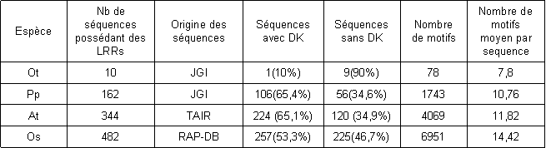

Ces résultats montrent que le nombre de séquences possédant des LRRs augmente progressivement, de 10 séquences dans le génome de l’algue verte, à 162 chez la mousse, 344 chez Arabidopsis pour atteindre 482 chez le riz. De même, on observe une augmentation progressive du nombre de motifs LRR par séquence, de 7,8 motifs en moyenne par séquence d’Ostreococcus, à 10,76 par séquence chez la mousse, pour atteindre 11,82 et 14,42 motifs en moyenne par séquences d’Arabidopsis et d’Oryza respectivement. Dans le génome d’Ostreococcus, une seule de ces séquences possède un domaine kinase (10%). Cette proportion atteint 65% chez la mousse et Arabidopsis. Elle n’est que de 53,3% chez le riz. Cette différence a-t-elle un sens biologique, ou est-elle due à un retard dans l’annotation du génome du riz par le RAP-DB par rapport aux génomes d’Arabidopsis et de la mousse? Il est impossible de répondre à cette question pour l’instant, car l’annotation du génome du riz est encore en cours.

3.2.2. Alignement des motifs et réalisation d’un arbre phylogénétique
Pour réaliser l’alignement des séquences protéiques des motifs composants le fichier outfile_outFasta1OPOA, nous avons testés plusieurs logiciels d’alignement de séquences installés en local, à savoir : multalin [28], MAFFT [29], clustal W2 [27, 57 ] et HMMalign [56]. Les contraintes que nous avions avec nos données étaient la petite taille des séquences à aligner (20-24 acides aminés), le nombre important de séquences dans notre jeu de données (12841 séquences) et l’intitulé de l’identifiant de la séquence, dont le nombre de caractères est souvent limité dans les programmes. Ces différentes contraintes ont posé des problèmes avec certains programmes, par exemple un nombre de séquences trop grand pour le programme multalin (error : too many sequences). Bien que les paramètres aient été modifiés, le programme MAFFT générait, lui, des alignements composés majoritairement de gaps (Annexe 5.2). Seuls les logiciels clustalW2 et HMMalign renvoyaient un alignement satisfaisant. L’alignement produit par HMMalign a été utilisé pour la construction de l’arbre phylogénétique avec logiciel clustalW2 :
clustalw2 -infile= outfile_outFasta1OPOA_hmmalign.aln -tree -OUTPUTTREE=dist .kimura
Le choix de ce programme et des paramètres a été dicté par le programme utilisé pour la suite de l’analyse : le « clustering » de l’arbre obtenu.

3.2.3. Regroupement des motifs en familles
Pour cette étape, le logiciel choisi a été branchClust [58], un algorithme de « clustering » qui lit et décompose les arbres phylogénétiques pour définir des familles de séquences composées de séquences appartenant à un certain nombre d’espèces, ce nombre étant défini par l’utilisateur (Voir la Figure 3 pour une description plus détaillé de l’algorithme). Dans notre cas, nous avons demandé que chaque cluster contienne au moins une séquence de chacune des 4 espèces de notre jeu de données.
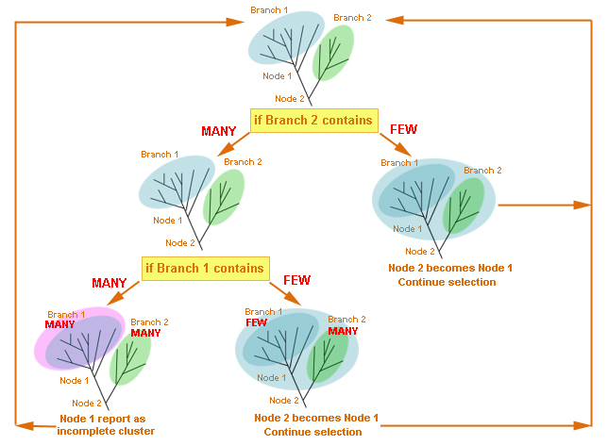
Figure 3: Représentation schématique de l’algorithme utilisé par branchClust
Des séquences proches vont être situées sur des feuilles émergeant d’un même nœud. La sélection commence à la feuille la plus éloignée dans l’arbre, puis l’arbre est lu nœud par nœud, ajoutant des branches à la sélection et calculant le nombre total d’espèces différentes sur les branches, jusqu’à ce qu’un nœud deviennent « complet », c'est-à-dire possède le nombre d’espèces demandé par l’utilisateur. Ainsi, sur le schéma, si l’on suppose que le nœud 1 contient une branche 1 incomplète, descente au nœud 2 et ajout de la branche 2 contenant un certain nombre d’espèces. Si l’ensemble Branch1+Branch2 contient le nombre d’espèces demandé, l’ensemble devient un cluster. Si l’ensemble ne contient pas encore le nombre d’espèces demandé, le nœud et la branche suivants sont analysés.

branchClust est écrit en Perl et requière le module Bioperl Bio::TreeIO pour la lecture et le « clustering » des arbres, ainsi qu’un fichier texte (gi_numbers.out) contenant le nom des différentes espèces contenues dans l’arbre ainsi que les accessions qui leur sont associées. Ce fichier a été créé grâce à un script écrit en Perl. Le programme branchClust prend comme fichier d’entrée un arbre phylogénétique au format PHYLIP (sur une seule ligne) généré lui aussi à partir du fichier de sortie de clustalW2 par un script écrit en Perl, et un nombre compris entre 1 et le nombre maximal d’espèces, correspondant au nombre minimum d’espèces requises sur une branche pour former un cluster (cf. Figure 2). branchClust crée 3 fichiers de sortie : clusters.out, families.list et cluster.log. Nous n’avons utilisé que le fichier clusters.out qui contient la liste des accessions appartenant aux différents clusters:
branchClust.pl outfile_outFasta1OPOA.ph.my 4
Le fichier de sortie clusters.out est formaté par un script Perl, pour générer une table contenant les clusters numérotés ainsi que les accessions qui leur appartiennent. Ainsi, dans notre analyse, en utilisant comme paramètre le chiffre 4 (nous voulons que chacune des espèces soit présente dans chacun des clusters), l’arbre phylogénétique des 12841 motifs est divisé en 32 clusters (Figure 4 et Tableau 2).
Ot
Phypa
At
Os
Figure 4: Répartition des motifs dans les 32 clusters en fonction de l’espèce
Sont représentés ici par espèces, le pourcentage du nombre de motifs appartenant à chacun des clusters. Ainsi, pour la mousse, Arabidopsis et le riz, la plupart des motifs sont regroupés dans les clusters numérotés C03, C05, C07, C09, C17, C23, C29 et C31. De plus, les répartitions chez ces 3 espèces sont presque identiques. Chez Ostreococcus, les clusters contenant la majorité des motifs sont les clusters C02, C10 et C29.

Tableau 2 : Nombre de motifs LRRs par cluster

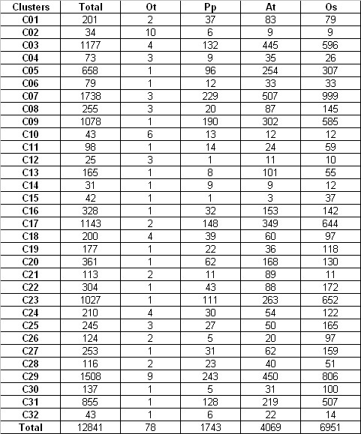

Pour chacun des clusters, les séquences consensus (script Perl) et les webLogos [59] ont été générés, de façon à mettre en évidence visuellement, les différences existant entre les différents clusters (Figure 5).
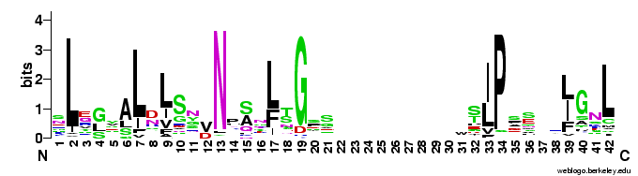
>1
.L....L.....N...L.G..............P.......L
Figure 5 : Deux représentations d’une séquence consensus déduite de l’alignement des motifs LRR appartenant au cluster N°1
Haut : Séquence consensus produite grâce à un script Perl, avec pour argument un pourcentage de représentation de chaque acide aminé de 60%
Bas : Séquence consensus produite grâce au site internet webLogo (http://weblogo.berkeley.edu/) avec les paramètres par défaut.
3.2.4. Alignement et analyse phylogénétique des séquences ré-encodées
L’alignement et l’analyse phylogénétique des séquences ré-encodées ont été réalisés grâce aux programmes DistHaplo et MS_ALIGNV2, développés par Sèverine Bérard au cours de sa thèse et destinés à l’étude de séquences constituées de motifs répétés en tandem [35 , 60]. Ces programmes ont été écrits en C++ et ont été adaptés par l’auteur pour permettre l’exploitation de nos données. Pour l’utilisation de ces programmes, plusieurs fichiers ont du être créés à l’aide de scripts écrits en Perl. Un premier fichier FASTA (clustersOPOA_hmmalign.fasta2) contenant les séquences protéiques des motifs LRR a été créé. Nous avons accolé à chaque numéro d’accession, le numéro du cluster auquel il appartient entre accolades (Annexe 5.3). Ce fichier sert d’entrée au programme d’alignement clustalW2 et la sortie écran est sauvegardée (sortie-clustalw2-clustersOPOA_hmmalign.fasta2). C’est ce fichier qui sert d’entrée au programme DistHaplo pour créer la matrice de distances (fic_sortie_hmmalign) : En effet, DistHaplo, prend en entrée un ensemble de séquences appartenant à différents clusters et construit une matrice de distance entre clusters basée sur le calcul des coûts moyens de mutations entre chaque paire de clusters.
./DistHaplo_pour-clustalw2 sortie-clustalw2-clustersOPOA_hmmalign.fasta2 fic_sortie_hmmalign
La matrice de distances créée nous a permis de construire un arbre phylogénétique en utilisant le programme BioNJ [61]. L’arbre obtenu est visualisé avec Treedyn [62]. Nous avons alors fait correspondre chacun des clusters à une lettre et à une couleur, choisies en fonction de leurs proximités dans l’arbre (Figure 6).
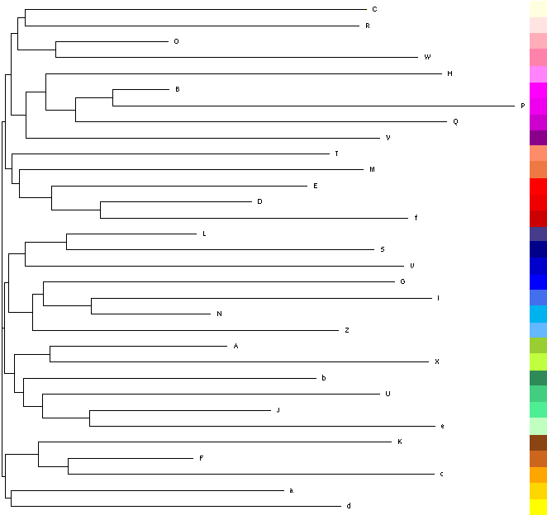
Figure 6 : Arbre phylogénétique réalisé avec le programme BioNJ à partir de la matrice de distance créée par DistHaplo, représentant les relations entre les différents clusters
Des lettres et des couleurs ont été associés à chacun des clusters. Ces couleurs ont été choisies en respectant la proximité dans l’arbre.

Nous avons aussi généré deux fichiers FASTA de séquences ré-encodées, où les séquences peptidiques sont transformées en séquences de clusters en fonction de l’appartenance de chacun des motifs LRRs à une famille. Dans un premier temps, chaque motif a été remplacé par le numéro du cluster auquel il appartient (numeros.fasta). Dans un second temps, le numéro du cluster a été remplacé par une lettre: les clusters 1-26 correspondant à A-Z, et les clusters 27-32, à a-f (lettres.fasta) (Annexe 5.3). Nous avons aussi fait correspondre ces clusters à leurs couleurs respectives (Figure 7). De nouveau, nous nous sommes servis du langage Perl pour générer ces fichiers. Le script drawClusters.pl utilise le module GD destiné à la création de graphiques en Perl. Il prend en entrée un fichier FASTA où les clusters sont numérotés et un fichier texte contenant la liste des couleurs à utiliser (Annexe 5.3) :

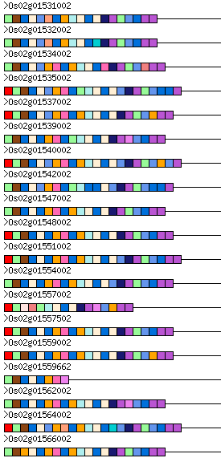
Figure 7 : Détail du fichier de sortie du programme drawClusters.pl
Les séquences présentées ici sont des séquences dupliquées en tandem sur le chromosome 2 du riz.

La suite de l’analyse à pour but ultime la création d’un arbre phylogénétique représentant l’évolution de ces séquences ré-encodées. Pour arriver à cette fin, nous avons utilisé dans un premier temps, le programme MS_ALIGNV2. Ce programme calcule le coût d’alignement entre deux séquences en prenant en compte les évènements de substitution, indels, amplifications (duplication en tandem) et contractions (opération inverse). Il trouve de manière sûre un alignement qui maximise la similarité entre 2 séquences et la distance peut être interprétée comme le coût minimal des évènements nécessaires pour transformer une séquence en une autre. Cette distance est calculée par une méthode de programmation dynamique sous un modèle évolutif nommé SSE pour Single Step Evolutionnary model. Ce modèle prend en considération 5 évènements évolutifs sur les motifs : les mutations (M), insertions (I), délétions (D), amplifications (A) et contractions (C). Les 3 premiers évènements, M, I et D, sont les éléments classiques considérés dans les alignements de séquences. Les 2 dernières opérations, A et C, sont spécifiques du modèle SSE. Une série d’évènements qui va transformer une séquence en une autre est un alignement dont le coût est la somme des coûts des opérations qui le composent. L’alignement de coût minimal définit la distance entre deux séquences. Le modèle SSE est dit unaire (Single Step), car l’amplification/contraction ajoute/retire un seul motif à la fois. Il est de plus symétrique, dans le sens où les opérations inverses vont avoir le même coût. Ainsi, I=D et A=C. Les coûts associés à M sont définis par la matrice de distance produite par le programme DistHaplo : fic_sortie_hmmalign. Le choix des valeurs prises par les 5 opérations va dépendre de l’hypothèse initiale quant à l’importance d’un évènement par rapport aux autres. Par exemple, le coût d’une insertion de motif a pour valeur I. Cependant, une insertion peut aussi être obtenue par une amplification suivie d’une mutation. Le coût de cette insertion prendra donc la valeur A+M. Ainsi, deux hypothèses s’offrent à nous : si les amplifications et contractions sont plus probables que les autres évènements mutationnels, nous devons leur attribuer un coût plus faible que celui des autres évènements, et D>M+C et I>M+A (hypothèse 1). Dans l’hypothèse inverse : D≤M+C et I≤M+A (hypothèse 2).
Puisque nous n’avons pas d’a priori sur le modèle évolutif de nos séquences, le choix des valeurs prises par A, C, D et I devra être empirique. Cependant, pour pouvoir comparer les résultats obtenus par MS_ALIGNV2 avec des données de référence, nous avons décidé de restreindre dans un premier temps notre jeu de données aux LRR-RLKs. En effet, en utilisant ces séquences, nous pouvons générer un arbre phylogénétique à partir de l’alignement des domaines kinases seuls, et comparer cet arbre avec ceux obtenus avec MS_ALIGNV2. Nous avons donc extrait de ce nouveau jeu de données contenant 588 séquences, les motifs correspondants aux domaines kinase, en utilisant, comme pour les LRRs, le programme HMMsearch (outfileKinaseOPOA_LRR-RLK_Fasta2). Ainsi, ce nouveau fichier FASTA contient les séquences des domaines kinase présents dans les récepteurs LRR-RLKs des génomes d’Ostreococcus tauri, de Physcomitrella patens, d’Arabidopsis thaliana et d’Oryza sativa (RAP-DB). L’alignement de ces domaines kinases ainsi que l’arbre phylogénétique ont été générés avec le programme ClustalW2 en utilisant les paramètres par défaut. L’arbre a été visualisé et coloré avec Treedyn [62](Figure 8).
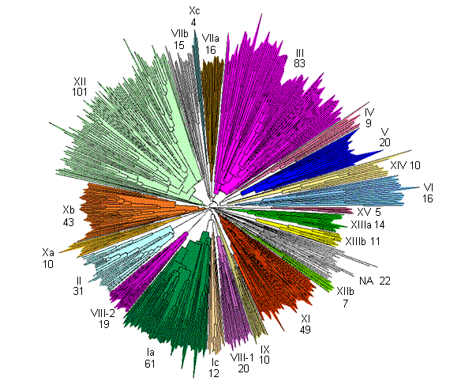
Figure 8 : Arbre phylogénétique obtenu par alignement des domaines kinase des LRR-RLKs d’Ostreococcus tauri, de Physcomitrella patens,d’Arabidopsis thaliana et d’Oryza sativa (RAP-DB).
La comparaison des accessions avec l’arbre publié précédemment par Shiu et al. permet de retrouver les 13 sous-familles (I à XIII) de LRR-RLKs [40]. Un certain nombre de séquences (NA) n’ont pu être attribuées à un sous-groupe. Les nombres correspondent au nombre de séquences appartenant à chaque sous-famille.

Pour chaque sous-famille, nous avons observé la répartition en fonction des espèces (Figure 9). Ainsi, on peut noter par exemple, que la séquence LRR-RLK d’Ostreococcus tauri (100%) fait partie du sous-groupe XIV. Aussi, près de 35% des séquences du riz appartiennent au sous-groupe XII. Cette sous-famille XII a subi une très forte expansion chez le riz (88 gènes) par rapport à Arabidopsis (8 gènes). C’est à cette sous-famille qu’appartiennent les récepteurs FLS2 d’Arabidopsis [45] et Xa 21 du riz [49], tous deux impliqués dans la résistance aux pathogènes. Les sous-groupes Ia (61 séquences), Xc (4 séquences) et XIIb (7 séquences), ne sont composés que de séquences d’Arabidopsis et de riz.

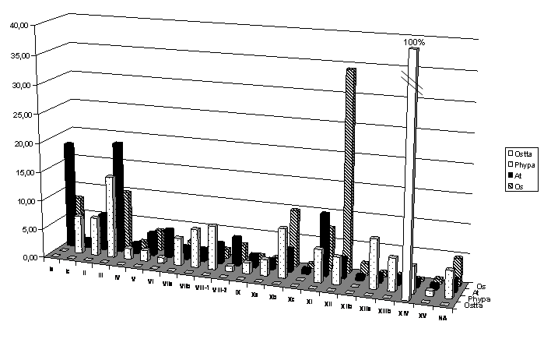
%
Figure 9 : Répartition des séquences par espèces et par sous-familles de LRR-RLKs.

Pour pouvoir comparer l’arbre des kinases à ceux générés par MS_ALIGNV2, nous avons aussi extrait les 588 séquences correspondant aux LRR-RLKs du fichier contenant les séquences de motifs sous forme de lettres (outfileClustersOPOA_LRR-RLK_Fasta2). Comme mentionné précédemment, les valeurs de A,C et D,I, paramètres du programme MS_ALIGNV2, ont été choisies de façon empirique. Pour avoir une idée des valeurs probables à utiliser, nous avons tout d’abord défini les valeurs possibles de M+C ou M+A. La moyenne des valeurs prises par M dans la matrice fic_sortie_hmmalign est de 23,49, avec un minimum égal à 13,84 et un maximum à 35,58. Nous avons donc fait tourner MS_ALIGNV2 avec des valeurs de A et C égales à 1, et des valeurs de I et D égales à : 1, puis 10, puis 20, puis 30, puis 35, et enfin 100 :
./MS_ALIGNV2 outfileClustersOPOA_LRR-RLK_Fasta2 1 1 100 100 fic_sortie_hmmalign
Les 2 premières valeurs de I et D nous placent dans l’hypothèse 2 où les coûts de délétions et d’insertions sont plus faibles que les autres opérations. Avec les valeurs 35 et 100, il s’agit de l’hypothèse 1 où les amplifications et contractions sont plus probables que les autres évènements mutationnels. Dans le cas des valeurs 20 et 30, il est impossible de trancher, puisque les valeurs de M+C et M+A dépendent des valeurs de M comprises entre ~14 et ~35. Avec chacun de ces paramètres, nous avons obtenu une matrice de distances. Nous avons utilisé le programme BioNJ pour produire l’arbre phylogénétique correspondant [61].

3.2.5. Analyse des résultats obtenus par comparaison des arbres
Pour évaluer la qualité des arbres que nous avions obtenus, nous avons utilisé le programme Clann [63]. Ce programme permet, entre autres, de créer un arbre consensus à partir de plusieurs arbres. Dans l’analyse qui nous intéresse, nous voulions savoir combien de nœuds et de feuilles étaient identiques entre l’arbre des domaines kinases, et chacun des arbres produits par MS_ALIGNV2 par une comparaison deux à deux. Nous avons donc utilisé la méthode « consensus » de Clann, avec l’option « stricte » pour définir un arbre consensus qui ne contiendrait que les nœuds et les feuilles qui sont strictement identiques entre les 2 arbres analysés. Nous avons de nouveau utilisé le langage Perl pour analyser les données contenues dans cet arbre consensus, par exemple le nombre de nœuds, le nombre de feuilles, et le nom des accessions qui sont présents dans les 2 arbres. Ces résultats sont présentés dans le Tableau 3 et montrent que le « meilleur » arbre produit par MS_ALIGNV2 est obtenu avec les valeurs de paramètres A=C=1 et I=D=35 ou 100. En d’autres termes, en favorisant l’hypothèse 1, où les amplifications et contractions sont plus probables que les insertions et délétions, nous obtenons une congruence entre l’arbre des LRRs et l’arbre des kinases pour 46,42% des accessions. Pour tester tous les paramètres possibles de MS_ALIGNV2, nous avons donc aussi testé différentes valeurs de A et C (1, 2, 5 et 10), dans les conditions où I=D=35. L’augmentation des valeurs de A et C n’augmente pas le pourcentage du nombre d’accessions conservées.
Tableau 3. Comparaison entre l’arbre des kinases et les arbres des LRRs obtenus avec MS_ALIGNV2
Les valeurs de A et C sont fixées à 1, les valeurs de I et D varient de 1 à 100.

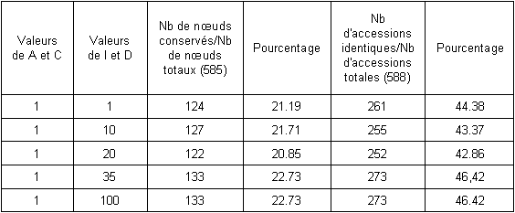

Il faut noter que, même si le « meilleur » arbre est obtenu pour les valeurs I=D=35, les variations observées dans les pourcentages du nombre d’accessions identiques ne sont pas très élevées. Par conséquent, et pour avoir une idée plus précise du nombre et de l’identité des accessions conservées, nous avons réalisé un diagramme de Venn à partir de ces données (Figure 10).
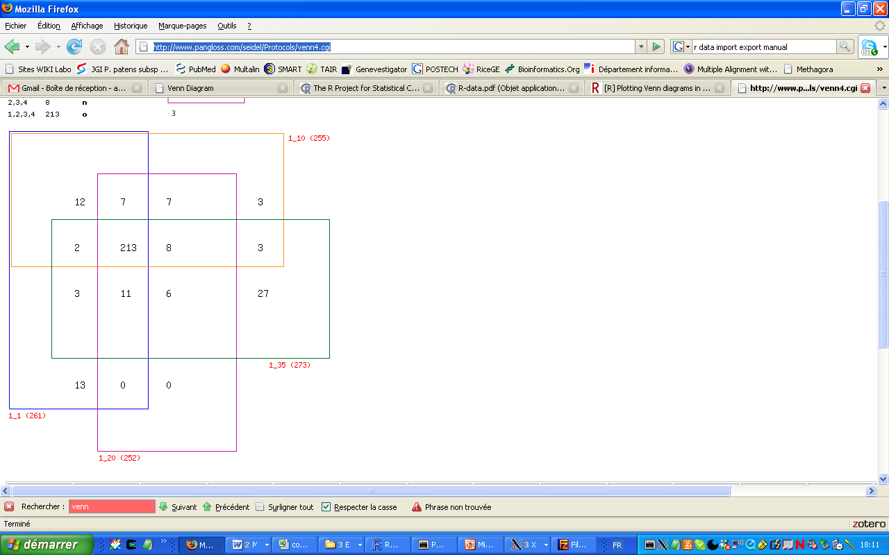
Figure 10 : Diagramme de Venn réalisé sur les données de comparaison de l’arbre des kinases et des arbres obtenus par MS_ALIGNV2.
Ce graphique a été réalisé par un programme qui fonctionne en ligne sur internet : http://www.pangloss.com/seidel/Protocols/venn4.cgi, les fichiers d’entrée ayant été générés par un script Perl qui extrait le nom des accessions conservées dans les arbres consensus. La sortie du programme permet aussi de récupérer la liste des accessions de chacun des sous-ensembles.

Les résultats montrent que pour 213 accessions (sur les 588 totales, soient 36,22%), la modification des paramètres de MS_ALIGNV2 n’a aucune influence. Pour ces 213 accessions, il est impossible de trancher entre les phénomènes insertion/délétion ou amplification/contraction. Nous avons donc aussi analysé les accessions appartenant à chacun des sous-groupes du diagramme pour leur appartenance à une espèce et à une sous-famille de LRR-RLKs (Figure 11 A et B). La figure 11A montre que ~70% des accessions chez la mousse et ~50% des accessions chez le riz et Arabidopsis sont conservées entre les arbres. Ainsi, l’évolution d’un plus grand nombre d’accessions chez la mousse, par rapport au riz et à Arabidopsis, peut être expliquée par le modèle SSE d’arité 1, c'est-à-dire par l’ajout ou le retrait d’un seul motif à la fois. De plus, chez la mousse, les paramètres de MS_ALIGNV2 qui permettent de retrouver le plus grand nombre d’accessions est 1_20, mettant en évidence, en fonction des accessions, une évolution mixte entre les hypothèses 1 et 2. Chez le riz, le plus grand nombre d’accessions est observé pour des valeurs de 1_1 et 1_35, alors que chez Arabidopsis, ce sont les paramètres 1_35 qui permettent de retrouver un maximum de séquences. Ainsi, chez le riz, à proportion presque égale, les 2 hypothèses 1 et 2, à savoir insertions/délétions versus amplifications/contractions, peuvent expliquer l’évolution de ces récepteurs. La figure 11B décrit l’appartenance des séquences retrouvées aux différentes familles de LRR-RLKs. Il faut noter ici que les séquences appartenant aux familles Ic et XV sont absentes. De plus, un certain nombre de séquences retrouvées appartenant aux familles VIIb, VIII-1, Xa, XIIb et XIIIb, respectivement 40%, 85%, 60%, 30% et 100%, font partie du sous-groupe commun des 213 séquences, et ne sont donc pas influencées par les paramètres de MS_ALIGNV2. Dans les autres familles de LRR-RLKs, les paramètres de MS_ALIGNV2 ont une influence sur le nombre de séquences retrouvées. Par exemple, dans la sous-famille Xc, aucune séquence n’appartient au groupe commun, et seules les valeurs de I et D supérieures ou égales à 10 permettent de retrouver des séquences, avec 100% des séquences retrouvées pour la valeur 20. Aussi, pour les familles III, XI et XII, le nombre total de séquences retrouvées ne correspond pas à un seul sous-groupe, mais est dû à la somme des séquences retrouvées grâce à des paramètres variables de MS_ALIGNV2. En conclusion, en fonction des paramètres utilisés, à savoir 1_1, 1_10, 1_20 et 1_35, le plus grand nombre de séquences est retrouvé dans respectivement 11, 11, 10 et 13 sous-familles de LRR-RLKs sur les 23 sous-familles décrites. Ainsi, les paramètres 1_35 semblent être les plus appropriés pour l’obtention de résultats quantitativement en accord avec l’arbre des kinases. Cependant, pour affiner encore davantage nos résultats, nous avons analysé quelques accessions en détail, à savoir des gènes dont les relations d’orthologie sont connues et confirmées biologiquement (Tableau 4). Les résultats montrent de nouveau que les paramètres 1_35 sont ceux qui permettent de retrouver les relations d’orthologie connues pour ces quelques récepteurs.
A
B
Figure 11 : Analyse du diagramme de Venn en fonction de l’espèce (A) ou des sous-familles de LRR-RLKs (B).
A. En ordonnée est représenté le pourcentage de séquences retrouvées à une position identique dans l’arbre des kinases et les différents arbres générés par MS_ALIGN par rapport au nombre total de séquences pour chacune des espèces. B. Idem, mais le pourcentage des séquences est calculé par rapport au nombre total de séquences pour chacun des sous-familles de LRR-RLKs. Total : toutes les séquences retrouvées ; Groupe commun : les 213 séquences retrouvées quelque soit les paramètres choisis dans MS_ALIGNV2 ; 1_1, 1_10, 1_20 et 1_35 : les séquences retrouvées lorsque ces paramètres sont utilisés dans MS_ALIGNV2.

Tableau 4 : Gènes dont les relations d’orthologie sont connues entre riz et Arabidopsis et leur appartenance à un sous-groupe dépendant des paramètres de MS_ALIGNV2.

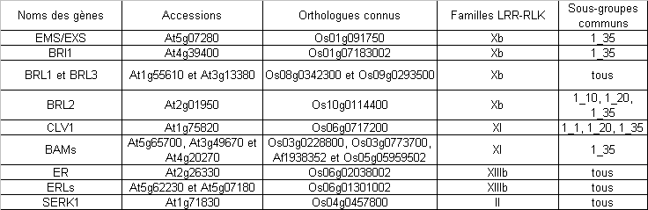

Nous avons donc utilisé ces paramètres (1_35) sur le jeu de données de départ, contenant tous les récepteurs LRR-RLPs et LRR-RLKs des espèces Ostreococcus tauri, Physcomitrella patens, Arabidopsis thaliana et Oryza sativa :
./MS_ALIGNV2 outfileClustersOPOA_hmmalign_K 1 1 35 35 fic_sortie_hmmalign
La matrice de distances obtenue a permis la construction d’un arbre phylogénétique grâce au programme BioNJ, et cet arbre a été analysé. Nous avons dans un premier temps vérifié s’il existait toujours une congruence avec l’arbre des kinases pour les gènes dont les fonctions sont connues. De façon intéressante (Figure 12A), nous avons pu mettre en évidence que dans le sous-groupe de BRI1 par exemple (LRR Xb), deux récepteurs LRR-RLPs d’Arabidopsis (At1g07390 et At2g34930, rectangle rouge) appartiennent maintenant à ce clade, ainsi qu’un nouveau LRR-RLK (At4g28650, rectangle bleu), qui dans l’arbre des kinases, fait partie de la famille LRR XI. Aussi (Figure 12B), nous avons pu trouver plusieurs exemples de récepteurs dont la structure des LRRs est identique entre LRR-RLKs (Os04g02919002K et Os08g02037002K) et LRR-RLPs (Os05g02617002 et Os05g02571002), et qui sont donc regroupés dans l’arbre (rectangle noir).
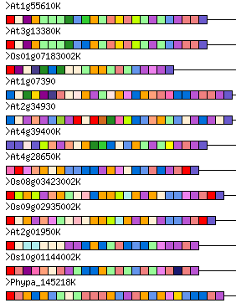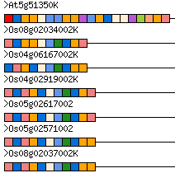
AtBRI1
OsBRI1
AtBRL1
AtBRL3
OsBRL1-3
AtBRL2
OsBRL2
A
B
Figure 12. Deux exemples d’observations intéressantes de l’arbre phylogénétique réalisé avec les paramètres 1_35 dans MS_ALIGNV2.

Pour nous permettre d’exploiter complètement ces données, à savoir choisir les gènes dont les fonctions vont être analysées par génétique inverse dans le laboratoire, une analyse beaucoup plus fine de l’arbre est nécessaire. De plus, en ajoutant à ces données, les données d’expression des gènes, nous pourrons établir une liste des mutants à étudier en priorité.

4. CONCLUSIONS ET PERSPECTIVES

Le but de ce stage était de réaliser un pipeline pour l’analyse phylogénétique de la famille des récepteurs possédant des répétitions LRRs, en nous basant sur l’analyse des LRRs et non des domaines kinases, comme cela avait été fait jusqu’à présent. Nous avons atteint cet objectif en créant un protocole en plusieurs étapes pour l’analyse de ces séquences, résumé dans la figure 12. Comme mentionné précédemment, nous avons dû faire face à plusieurs prises de décision dans la réalisation de ce pipeline. La première a été de décider du jeu de données à utiliser. Pour une raison de temps de calcul, nous nous sommes restreints à 4 espèces : Arabidopsis thaliana, Oryza sativa (RAP-DB), Physcomitrella patens et Ostreococcus tauri, respectivement des représentants modèles des dicotylédones, monocotylédones, hémitrachéophytes et des algues vertes. La seconde décision à prendre a été la stratégie à adopter pour réaliser cette étude. Pour décrire l’histoire évolutive des protéines qui nous intéressent, nous avons fait le choix de ne pas nous intéresser à la séquence primaire des LRRs mais plutôt à leur appartenance à une famille, à cause de la difficulté à aligner des séquences répétées à l’aide des algorithmes classiques. Pour cela, nous avons extrait les séquences des motifs LRRs de chacune des séquences (programme HMMsearch) ; ces motifs ont été alignés (programme HMMalign) ; un arbre phylogénétique a été créé (programmes clustalW2) ; cet arbre a été divisé en plusieurs clusters (programme branchClust) ; la distance entre les différents clusters a été définie (programme distHaplo) ; enfin, les séquences ré-encodées ont été analysées (programme MS_ALIGNV2). Pour chacune de ces étapes, plusieurs programmes susceptibles de répondre à nos attentes ont été testés. Les programmes retenus répondaient à un ou plusieurs critères, parmi lesquels, l’accessibilité au code source, le langage de programmation, la facilité d’utilisation et/ou d’installation sur les serveurs du CIRAD, les résultats obtenus à partir de données test.

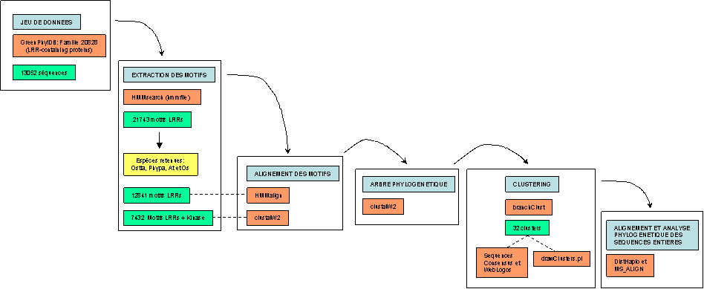
Figure 12 : Schéma du pipeline réalisé pour l’analyse des récepteurs contenant des LRRs.

Une des difficultés a été d’adapter, à chacune des étapes, les fichiers d’entrée et de sortie pour chacun des programmes. Pour cela, un certain nombre de scripts écrits en Perl ont été créés, et les programmes branchClust, distHaplo et MS_ALIGNV2 ont été légèrement modifiés pour s’adapter à nos données. Aussi, nous avons écrits de nombreux scripts en Perl, pour nous permettre, à chaque étape, d’analyser la qualité des résultats obtenus. Ces différents programmes nous ont donc permis d’analyser phylogénétiquement les récepteurs possédants des répétitions LRRs chez plusieurs espèces.
Dans la continuité de ce travail, deux voies sont envisageables. La première, au niveau biologique, consiste donc maintenant à analyser beaucoup plus finement les résultats obtenus pour définir une liste de gènes potentiellement intéressants à étudier en génétique inverse. La seconde, au niveau bioinformatique, serait dans un premier temps, de tester un autre algorithme d’alignement, parallèlement à MS_ALIGNV2. En effet, un autre modèle existe, appelé EDSI pour Excisions, Duplications, Substitutions and Indels, qui permet la modification simultanée de plusieurs motifs (arité supérieure à 1) [36]. Il serait intéressant de comparer les arbres obtenus avec ces différents algorithmes. Dans un second temps, pour pouvoir étudier d’autres familles de protéines possédant des séquences répétées ou pour une utilisation plus générale, il sera indispensable de rendre ce pipeline modulaire. En effet, les différentes étapes de l’analyse mise au point pendant ce stage n’étaient destinées qu’à l’étude des récepteurs possédant des répétitions LRRs. Ainsi, chaque étape n’a été optimisée que pour satisfaire l’étude de ces récepteurs en particulier, et non pour être utilisée à d’autres fins. Ainsi, à ce jour, chaque étape consiste en l’exécution d’un ou plusieurs scripts Perl et/ou programmes qui ne sont pas assemblés.

5. ANNEXES

5.1. HMMsearch
Script hmmsearchParse.pl
#!/usr/bin/perl
use Bio::SearchIO;
use Bio::SeqIO;
my $file = shift;

#ouverture du fichier et recuperation des données
open(IN,$file)|| die ("Erreur d'ouverture du fichier d'entree") ;

my $in = new Bio::SearchIO(
-format => 'hmmer',
-file => $file
);

while( my $result = $in->next_result ) {
my $query_name = $result->query_accession();

while(my $hit = $result->next_hit()) {

my $hit_name = $hit->name();
$hit_name =~ s/_[A-Z]{5}//g;
my @hsps = $hit->hsps;
my $start;
my $end;
my $desc;

for (my $i=0;$i<=$#hsps;$i++) {
$start = $hsps[$i]->start('hit');
$end = $hsps[$i]->end('hit');
$evalue = $hsps[$i]->evalue;
$score = $hsps[$i]->score;
$aln = $hsps[$i]->hit_string;
$aln =~ s/-//g;
$aln = uc $aln;
$value_resultat{$hit_name}{$start} = join ("\t",$start,$end, $evalue,$score,$aln),"\n";
$value_fasta{$hit_name}{$start} = $aln;
$value{$hit_name}{$start} = $end;
}
}
}

close IN;

#Affiche le resultat sous forme de tableau dans un fichier $file_outTable

my $outfile = $file."_outTable";
open(OUTTABLE,">$outfile") || die ("Erreur de creation de _outTable") ;
foreach my $hit (sort keys%value_resultat) {
my $i=0;
foreach my $start (sort {$a<=>$b} keys %{$value_resultat{$hit}}) {
$i++;
print OUTTABLE $hit."_".$i."\t".$value_resultat{$hit}{$start} ."\n";
}
print OUTTABLE "####\n";
}
close OUTTABLE;

#Affiche le resultat sous forme d'un fichier fasta1

my $outfile = $file."_outFasta1";
open(OUTFAS,">$outfile") || die ("Erreur de creation de _outTable") ;
foreach my $hit (sort keys%value_fasta) {
my $i=0;
foreach my $start (sort {$a<=>$b} keys %{$value_fasta{$hit}}) {
$i++;
print OUTFAS ">".$hit."_".$i."\n".$value_fasta{$hit}{$start} ."\n";
}
}
close OUTFAS;

#detecte les gaps entre les LRRs et prepare une sequence XXX qui correspond aux nombres d'AA

foreach my $hit (sort keys%value) {
my (@end,@start,@names);
my $ind=1;
foreach my $start (sort {$a<=>$b} keys %{$value{$hit}}) {

push @end,$value{$hit}{$start};
push @start,$start;
push @names,$hit."_".$ind;
$ind++;
}
my $i=1;
for ($j=0;$j<=$#end-1;$j++){
#calcule la difference entre le debut de j+1 et la fin de j, pour determiner l'espacement entre 2 LRRs
$diff= $start[$j+1]-$end[$j];

#si l'espacement entre 2 LRRs est superieur a 4 AA, alors le nom devient $hit+B...
if ($diff > 4 & $diff < 300){
$hit=$names[$j]."B";
my $chain ="";
#...et construction d'une chaine de caracteres qui correspond au nombre d'AA
for (my $l=0; $l<$diff;$l++){
$chain =$chain. "X";
}
#insertion de cette valeur de sequence dans le tableau %value_fasta
$value_fasta{$hit}{$start}=$chain;
}
$i++;
}
}
#Affiche le resultat sous forme d'un fichier fasta2 qui contient les sequences avec les XXXX

my $outfile = $file."_outFasta2";
open(OUTFASTA,">$outfile") || die ("Erreur de creation de _outFasta") ;
foreach my $hit (sort keys%value_fasta) {
my $i=0;
foreach my $start (sort {$a<=>$b} keys %{$value_fasta{$hit}}) {

$i++;
if ($hit =~ /.*B/){
print OUTFASTA ">".$hit."\n".$value_fasta{$hit}{$start} ."\n";
}
else {
print OUTFASTA ">".$hit."_".$i."\n".$value_fasta{$hit}{$start} ."\n";
}
}

}
close OUTFASTA;

Exemple de fichiers de sortie
[adievart@bassigny ~]$ more outfile_outTable
Af1938352_1 69 92 30 3.9 AVVGLDVSGRNLTGGLPGAALSGL
Af1938352_2 94 116 1.7 10.7 HLARLDLAANALSGPIPAALSRL
Af1938352_3 119 141 0.064 16.2 FLTHLNLSNNGLNGTFPPQLSRL
Af1938352_4 143 165 0.25 14.3 ALRVLDLYNNNLTGALPLEVVSL
Af1938352_5 167 189 4.8 8.2 KLRHLHLGGNIFSGGIPPEYGHG
Af1938352_6 191 213 16 5.3 SFKYLALRQTSLSGYPPGGLGNL
Af1938352_7 240 262 0.5 13.3 DLVRLDAANCGLSGEIPPELGNL
Af1938352_8 264 286 3.4 9.0 NLDTLFLRVNGLAGGIPRELGKL
Af1938352_9 314 337 3.4 9.0 TFTLLNLFRNKLQGDIPEAFVGDL
Af1938352_10 339 361 4.4 8.4 SLEVLQLWENNFTGGMPRRLGRN
…
####
Ak0654222_1 168 189 1.9 10.4 GLVTLDISENRLLALPDAIGKL
Ak0654222_2 191 212 1.1 11.7 SLAKLDIHANRISQLPESIGDL
Ak0654222_3 214 235 0.098 15.6 SLIYLNMRGNQLSSLPSSIGRL
…
[adievart@bassigny ~]$ more outfile_outFasta1
>Af1938352_1
AVVGLDVSGRNLTGGLPGAALSGL
>Af1938352_2
HLARLDLAANALSGPIPAALSRL
>Af1938352_3
FLTHLNLSNNGLNGTFPPQLSRL
>Af1938352_4
ALRVLDLYNNNLTGALPLEVVSL
>Af1938352_5
KLRHLHLGGNIFSGGIPPEYGHG
…

[adievart@bassigny ~]$ more outfile_outFasta2
>Af1938352_1
AVVGLDVSGRNLTGGLPGAALSGL
>Af1938352_2
HLARLDLAANALSGPIPAALSRL
>Af1938352_3
FLTHLNLSNNGLNGTFPPQLSRL
…
>Af1938352_20
SLTAVDFSYNNLSGLVPATGQF
>Af1938352_11B
XXXXX
>Af1938352_6B
XXXXXXXXXXXXXXXXXXXXXXXXXXX
>Af1938352_8B
XXXXXXXXXXXXXXXXXXXXXXXXXXXX
>Ak0654222_1
GLVTLDISENRLLALPDAIGKL
>Ak0654222_2
SLAKLDIHANRISQLPESIGDL
…

5.2. Alignement des motifs
Exemple d’alignement réalisé avec MAFFT
[adievart@bassigny ~]$ mafft --auto outfile_outFasta1 > out
Please try the --parttree option for such large data.
[adievart@bassigny ~]$ mafft --parttree outfile_outFasta1 > out
[adievart@bassigny ~]$ more out
>Af193835_1
--AV-V---G------------L-D---------V--------------S----------
-------------------G-----------------------R----------------
------------N------------L----------------------T-----------
--------------------------------------G---------------------
------------------------------------G-----------------------
----------L-------------------------------------------P-----
-----------------------------------G------------------------
---------------A------------------------------A-------------
-------------------------L------------------------S---------
-------------------G--------------------------------------L-
---------------------------------------------------
>Af193835_2
--HL-A---R------------L-D---------L--------------A----------
-------------------A-----------------------N----------------
------------A------------L----------------------S-----------
--------------------------------------G---------------------
------------------------------------P-----------------------
----------I-------------------------------------------P-----
-----------------------------------A------------------------
----------------------------------------------A-------------
...

Exemple d’alignement réalisé avec MULTALIN
[adievart@bassigny ~]$ ma
Multalin version 5.4.1
Copyright I.N.R.A. France 1989, 1991, 1994, 1996
Published research using this software should cite
Multiple sequence alignment with hierarchical clustering
F. CORPET, 1988, Nucl. Acids Res., 16 (22), 10881-10890
Sequence file: outfile_outFasta1
Input format (gcg, mul, embl, genbank, auto): (def = auto)
Other Input parameters (y/n) ?: (def=n)
Symbol comparison table: (def = blosum62.tab)
Gap value ? (def = value in Symbol comparison file): 255
Gap value is 255 + length x Gap2; Gap2 value ?: (def = 0) 255
Other Alignment parameters (y/n) ?: (def=n) y
Gap penalty at extremities ?
0: none, 1: end, 2: beginning, 3: both : (def = 0) 3
One iteration only (y/n) ?: (def = n)
Weighted sequences ? (def=y)
Scoring method ?
0: absolute, 1:percentage, 2:identity, 3:normalised : (def=0)
Output format (msf, mul, doc): (def = msf) mul
[adievart@bassigny ~]$ more outfile_outFasta1.mul
>Af1938352_1 24 Weight: 1.14
AVVGLDVSGRNLTGGLPGAALSGL--------------------------
--------------------------------------------------
--------------------------------------------------
--------------------------------------------------
--------------------------------------------------
--------------------------------------------------
--------------------------------------------------
--------------------------------------------------
--------------------------------------------------
--------------------------------------------------
--------------------------------------------------
--------------------------------------------------
--------------------------------------
…
>At1g34110.1_2 23 Weight: 0.94
H-------------------------------------------------
--------------------------------------------------
--------------------------------------------------
--------------------------------------------------
--------------------------------------------------
--------------------------------------------------
--------------------------------------------------
--------------------------------------------------
--------------------------------------------------
--------------------------------------------------
-----------------------------------------LRLLDLSSN
SL---------------------------SGPIP----------------
--------------------------------SELGRL
…

Exemple d’alignement réalisé avec clustalw

[adievart@maurienne ~]$ clustalw2 -infile=outfile_outFasta1OPOA -align -type=protein
[adievart@maurienne OPOA]$ more outfile_outFasta1OPOA.aln
CLUSTAL 2.0.6 multiple sequence alignment

Phypa_59062_9 -----SILAMDVS--QNS-------------LSG-----------VLPP----DLQSL--
Phypa_83935_7 -----GMLAMDVS--QNS-------------LSG-----------TLPP----ELQSL--
Os01g01108002_4 -----GLLKMDLS--NNL-------------LQG-----------SLPP----ELAGL--
At1g13230.1_6 -----SLLKLDLS--NNL-------------LEG-----------NLPQ----ELGFL--
At3g25670.1_5 -----SLLKLDLS--NNQ-------------LEG-----------RLPQ----EIGFL--
At1g68780.1_5 -----SLLKLDLS--NNY-------------LEG-----------KLPR----ELESL--
…

Exemple d’alignement réalisé avec HMMalign

[adievart@bassigny ~]$ hmmalign -o outfile_outFasta1OPOA_hmmalign_MSF.ali --outformat MSF ./HMMmotifLRR/HMM_LRR1_IPR001611.txt outfile_outFasta1OPOA
[adievart@maurienne OPOA]$ more outfile_outFasta1OPOA_hmmalign_MSF.ali
!!AA_MULTIPLE_ALIGNMENT 1.0
squid.msf MSF: 42 Type: P July 02, 2008 11:29 Check: 28 ..

Name: Os01g01108002_1 Len: 42 Check: 5873 Weight: 1.00
Name: Os01g01108002_2 Len: 42 Check: 5217 Weight: 1.00
Name: Os01g01108002_3 Len: 42 Check: 5033 Weight: 1.00
…
Name: At3g14840_2_4 Len: 42 Check: 5389 Weight: 1.00
Name: At3g14840_2_5 Len: 42 Check: 5304 Weight: 1.00
Name: At3g14840_2_6 Len: 42 Check: 5004 Weight: 1.00
Name: At3g14840_2_7 Len: 42 Check: 5528 Weight: 1.00
Name: At3g14840_2_8 Len: 42 Check: 5897 Weight: 1.00

//

1 42
Os01g01108002_1 SLE.T.LEFR T.NP.GLTGP .......... ..IPAS..Lg RL
Os01g01108002_2 SLQ.S.LVFV E.N..NLTGA .......... ..VPAE..Lg SL
Os01g01108002_3 RLR.R.LVLS G.N..GLSGQ .......... ..IPAS..Lg GL
…
Utilisation d’un script Perl qui change le format du fichier de MSF en ClustalW:
[adievart@maurienne OPOA]$ more outfile_outFasta1OPOA_hmmalign.aln
CLUSTAL W(1.81) multiple sequence alignment
Os01g01108002_1/1-24 SLE.T.LEFRT.NP.GLTGP............IPAS..LgRL
Os01g01108002_2/1-23 SLQ.S.LVFVE.N..NLTGA............VPAE..LgSL
Os01g01108002_3/1-23 RLR.R.LVLSG.N..GLSGQ............IPAS..LgGL
…

5.3. Fichiers créés pour DistHaplo et MS_ALIGN2
Fichiers créés pour DistHaplo
Le fichier FASTA est de la forme:
[adievart@maurienne OPOA]$ more clustersOPOA_hmmalign.fasta2
>At1g29730_1_9/1-26{31}
SLRQLKVATNDFDPlnkIGEGgFgSV
>At1g53420_1_9/1-26{31}
SLRQIKIATNNFDSanrIGEGgFgPV
>Phypa_226405_12/1-26{31}
SIEVLRAVTNNFSEdniLGRGgFgVV
>Os11g06072002_6/1-26{31}
SLRELQIATNNFSEqnvLGKGgFgKV
…
Ce fichier sert d’entrée au programme clustal W2:
[adievart@maurienne REDIST]$ clustalw2 clustersOPOA_hmmalign.fasta2 > sortie-clustalw2-clustersOPOA_hmmalign.fasta2
Le fichier de sortie d’écran de clustal W2 est sauvegardé, et sert d’entrée au programme DistHaplo:
[adievart@maurienne REDIST]$ ./DistHaplo_pour-clustalw2 sortie-clustalw2-clustersOPOA_hmmalign.fasta2 fic_sortie_hmmalign
[adievart@maurienne REDIST]$ more fic_sortie_hmmalign
32
A
0 16.1368 20.5825 18.2721 19.8785 16.013 21.7578 20.9971 22.2213 19.1018 19.1648 17.192 20.0331 16.2845 22.76
49 22.7895 22.0114 19.0926 20.9079 18.2618 19.2657 19.8843 22.0925 19.6355 20.6969 17.3956 18.4948 16.8974 21.28
01 18.6971 21.0796 18.554
B
16.1368 0 14.7582 27.5653 14.7235 21.5752 15.1966 17.4874 15.6868 27.513 16.0585 15.9435 16.1469 24.8918 14.31
72 16.1364 15.4382 19.1632 15.516 15.5203 15.2067 16.9044 15.4167 16.4249 16.4646 15.2593 16.864 14.5951 16.55
78 15.1447 15.1711 13.8399
C
20.5825 14.7582 0 17.1558 24.1575 16.4825 30.2146 29.7656 30.6989 18.1453 25.8069 18.1768 27.4068 16.3306 15.77
25 32.3767 29.8659 23.7762 28.0823 27.2086 28.2842 27.4013 29.8488 28.3265 25.5141 25.0039 22.4477 24.6842 29.70
56 26.4454 30.1347 29.8602

Fichier créé pour la représentation graphique avec les couleurs
Pour la reconstruction des séquences entières, le fichier d’entrée est le fichier clusters.out, et le premier fichier de sortie obtenu (numeros.fasta) est:
…
>Os02g01531002
c31 c11 c7 c3 c9 c20 c7 c29 c26 c3 c7 c3 c19 c17 c31 c9 c7 c17 c17
>Os02g01532002
c31 c11 c7 c3 c9 c20 c7 c29 c26 c3 c7 c14 c19 c17 c31 c9 c7 c17 c17
>Os02g01534002
c31 c11 c7 c3 c9 c29 c8 c7 c29 c26 c3 c7 c8 c19 c17 c31 c9 c23 c17 c17
>Os02g01535002
c5 c31 c11 c7 c3 c9 c29 c8 c7 c31 c26 c3 c7 c3 c9 c19 c17 c31 c9 c7 c7 c17
>Os02g01537002
c5 c31 c11 c7 c3 c9 c29 c8 c7 c29 c26 c3 c7 c3 c19 c17 c31 c9 c29 c17 c17
>Os02g01539002
c31 c11 c7 c3 c7 c29 c8 c7 c31 c26 c3 c7 c3 c19 c17 c16 c9 c7 c17 c17
…
Dans le second fichier, les numeros de clusters sont remplacés par des lettres (lettres.fasta):
…
>Os02g01531002
eKGCITGcZCGCSQeIGQQ
>Os02g01532002
eKGCITGcZCGNSQeIGQQ
>Os02g01534002
eKGCIcHGcZCGHSQeIWQQ
>Os02g01535002
EeKGCIcHGeZCGCISQeIGGQ
>Os02g01537002
EeKGCIcHGcZCGCSQeIcQQ
>Os02g01539002
eKGCGcHGeZCGCSQPIGQQ
…

Script drawClusters.pl
#!/usr/bin/perl
use GD::Simple;

#ouvre le fichier fasta sous forme de tableau
if(!$ARGV[0]){die "enter the name of the file to process \n";}
$file=$ARGV[0];
open(IN,"< $file")or die "can't open file $file $!\n";
@lines=<IN>;
Close IN;
$nb_lignes=@lines;
print $nb_lignes."\n";
$size_graph = $nb_lignes*16;

#ouvre la liste des couleurs sous forme de tableau
if(!$ARGV[1]){die "enter the name of the file containing colors table \n";}
$file1=$ARGV[1];
open(IN1,"< $file1")or die "can't open file $file1 $!\n";
$name=<IN1>;
Close IN1;
@names=split(/ /,$name);
foreach $name(@names){
print $name."\n";
}

#creation du fichier de sortie
my $outfile = $file."outGraphClusters";
open(OUTGRAPH,">$outfile") || die ("Erreur de creation du graphe") ;

# create a new image
$img = GD::Simple->new(600,$size_graph);

my $i=0;
my $l=10;
my $k=25;
my $m=10;

#lecture du fichier FASTA
foreach $line(@lines){
if ($line =~ /(^>.*)/){
# draw a string of the accession
$i=20+$i;
$img->moveTo($l,$i);
$img->string($1);
}

else
{
$m=10;
$i=10+$i;

#draw a line:
$img->moveTo($l,$i);
$img->bgcolor('black');
$img->lineTo(430,$i);

#dessine des rectangles dont la couleur depend du numero du cluster
@list=split(/ /,$line);
foreach $nom(@list){
if ($nom =~ /c(\d{1,2})/){
$couleur=$1-1;
$img->moveTo($m,$k);
$img->bgcolor($names[$couleur]);
$img->rectangle($m,$k,$m+10,$k+10);
}
$m=$m+10;
}
$k=$k+30;
}
}

# convert into png data
print OUTGRAPH $img->png;

close OUTGRAPH;

6. REFERENCES

